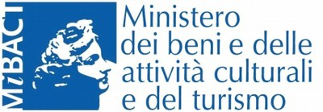
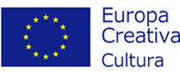

Europa Creativa nella Valle dei Templi
Infoday sul Sottoprogramma Cultura
Agrigento , 11 Giugno 2014

Valle dei Templi di Agrigento - Casa Sanfilippo
via Panoramica dei Templi
10:00/13:30

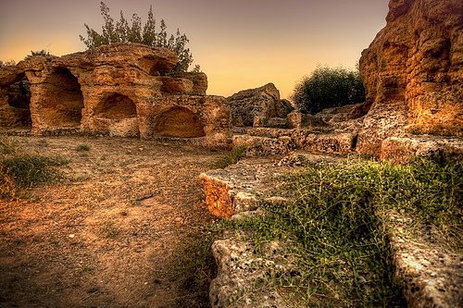
Agrigento sarà la prossima tappa per il Creative Europe Desk Italia – Ufficio Cultura - MiBACT: l’11 Giugno il Parco della Valle dei Templi ospiterà il decimo info day sul Sottoprogramma Cultura.

Marzia Santone e Maria Cristina Lacagnina, esperte del desk, presenteranno le quattro call del Sottoprogramma Cultura: progetti di cooperazione e di traduzione letteraria, piattaforme e network europei.

Prima della chiusura dei lavori è previsto un question corner di un'ora in cui tutti coloro che stanno scrivendo un progetto per le prossime scadenze di Ottobre potranno ricevere assistenza dallo staff del desk.

La partecipazione all’infoday è gratuita ed è rivolta a tutti gli operatori del settore culturale e creativo, comprese le case editrici e i gruppi editoriali.

L’evento è organizzato dal Dipartimento Regionale dei Beni Culturali e dell'Identità siciliana - Servizio Programmazione in collaborazione con il Parco Archeologico della Valle dei Templi di Agrigento e il Creative Europe Desk Italia - Ufficio Cultura (MiBACT).

Europa Creativa è un programma quadro di 1,46 miliardi di euro dedicato al settore culturale e creativo per il 2014-2020. Il Programma è composto da due sottoprogrammi (Sottoprogramma Cultura e Sottoprogramma MEDIA) e da una sezione transettoriale (fondo di garanzia per il settore culturale e creativo + data support + piloting) che sarà attiva dal 2016.

Il Sottoprogramma Cultura prevede due obiettivi specifici: supportare la capacità del settore culturale e creativo di operare a livello transnazionale; promuovere la circolazione transnazionale delle opere culturali e creative degli operatori culturali.

Il Creative Europe Desk Italia rappresenta l’unico desk ufficiale in Italia sul Programma Europa Creativa ed coordinato dal Ministero dei Beni e della Attività Culturali e del Turismo. L’Ufficio Cultura del Desk nasce dall’esperienza pluriennale dell’ex Cultural Contact Point Italy e si occupa della promozione e diffusione del Sottoprogramma Cultura in Italia, fornendo assistenza tecnica gratuita a tutti i potenziali beneficiari del Programma.
Consulta il programma e iscriviti all'evento
Per informazioni chiamare esclusivamente lo 0922621635.

Per maggiori info su Europa Creativa – Sottoprogramma Cultura: cultura.cedesk.beniculturali.it

